POSIBLES IDEAS PARA UNA HOMILÍA CON NIÑOS
08 abril 2018

CRISTO VIVE:
Encuéntrale el domingo en la COMUNIDAD!
1. VER: El domingo, día de encuentro:
-Cada domingo suenan las campanas del templo. Son una llamada a acudir a prisa a la fiesta semanal. Nos preparamos, ponemos el vestido de fiesta, vamos juntos toda la familia, adornamos la iglesia, cantamos.
¿Cómo celebráis el domingo en tu parroquia? ¿Qué hacéis, quien os convoca? ¿Es una fiesta alegre?

2. JUZGAR: El domingo se reúne la comunidad.
-En el evangelio de hoy, Jesús nos dice que “el primer día de la semana” (domingo), también a los ocho días, estaban toda la comunidad reunida, “entró Jesús, se puso en medio y les dijo: «Paz a vosotros». Y, diciendo esto, les enseñó las manos y el costado. Y los discípulos se llenaron de alegría al ver al Señor”. Tomás no estaba, pero ellos le cuentan lo que había visto y él, al ver las manos de Jesús dice “Señor mío y Dios mío”, es decir, cree.
¿QUÉ NOS QUIERE DECIR?
-El domingo es el día querido por Jesús para reunirse la comunidad, así sucede desde el día de la resurrección.
-Cada domingo nos encontramos con él al reunirnos la comunidad: está en medio de nosotros y le experimentamos cercano, presente.
-Jesús carga nuestras pilas de la energía de la fe para ser de los suyos, y nos transmite su paz y nos llena de alegría.
-En la comunidad curamos nuestra falta de fe como Tomás y proclamamos que creemos: “Señor mío y Dios mío”.
¿Veis la misa como un encuentro comunitario
con Jesús para reponer las fuerzas?

3. ACTUAR: ¡Ven a encontrarte con Jesús!
-En grupo pensamos como mejorar el sentido comunitario, como mejorar la unión de toda la comunidad, el hacer piña, colaborar con Cáritas…
-Pensad cómo explicarías que la reunión dominical es un encuentro con Cristo.
-Y vez como anunciar a vuestros compañeros que no van a misa: “¡hemos visto al Señor”.
¿Qué vamos hacer?

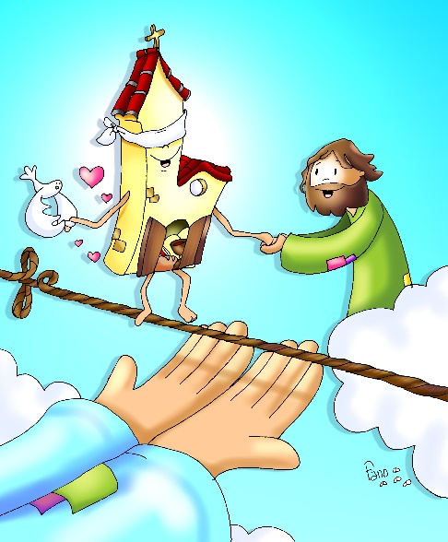
LECTURAS
HECHOS 4, 32-35: Un solo corazón y una sola alma.
SALMO 117: Dad gracias al Señor porque es bueno, porque es eterna su misericordia.
I PEDRO 5, 1-6: Todo lo que ha nacido de Dios vence al mundo.

JUAN 20, 19-31: A los ocho días, llegó Jesús
Narrador: Al anochecer de aquel día, el primero de la semana, estaban los discípulos en una casa, con las puertas cerradas por miedo a los judíos. Y en esto entró Jesús, se puso en medio y les dijo:
Jesús: - Paz a vosotros.
Narrador: Y, diciendo esto, les enseñó las manos y el costado. Y los discípulos se llenaron de alegría al ver al Señor. Jesús repitió:
Jesús: - Paz a vosotros. Como el Padre me ha enviado, así también os envío yo.
Narrador: Y, dicho esto, exhaló su aliento sobre ellos y les dijo:
Jesús: -Recibid el Espíritu Santo; a quienes les perdonéis los pecados les quedan perdonados; a quienes se los retengáis, les quedan retenidos.
Narrador: Tomás, uno de los Doce, llamado el Mellizo, no estaba con ellos cuando vino Jesús. Y los otros discípulos le decían:
Discípulos: - Hemos visto al Señor.
Narrador: Pero él les contestó:
Tomás: - Si no veo en sus manos la señal de los clavos, si no meto el dedo en el agujero de los clavos y no meto la mano en su costado, no lo creo.
Narrador: A los ocho días, estaban otra vez dentro los discípulos y Tomás con ellos. Llegó Jesús, estando cerradas las puertas, se puso en medio y dijo:
Jesús: - Paz a vosotros.
Narrador: Luego dijo a Tomás:
Jesús: - Trae tu dedo, aquí tienes mis manos; trae tu mano y métela en mi costado; y no seas incrédulo, sino creyente.
Narrador: Contestó Tomás:
Tomás: - ¡Señor Mío y Dios Mío!
Narrador: Jesús le dijo:
Jesús: - ¿Porque me has visto has creído? Dichosos los que crean sin haber visto.
Narrador: Muchos otros signos, que no están escritos en este libro, hizo Jesús a la vista de los discípulos. Éstos se han escrito para que creáis que Jesús es el Mesías, el Hijo de Dios, y para que, creyendo tengáis vida en su nombre.
Palabra del Señor
(Narrador-Jesús-Discípulos-Tomás)

